

Правила хорошего протона

30.01.12

В Москве появится уникальное оборудование для лечения рака
Центр протонной терапии — одного из самых прогрессивных на сегодня методов лечения рака — может появиться через несколько лет в Москве. Проинвестировать строительство высокотехнологического гиганта готова чешская компания, уже запустившая аналогичный проект в Праге и реализующая подобный в Венгрии.
Сегодня в мире работает всего несколько таких центров, поэтому Российская торгово-промышленная палата решила всячески способствовать реализации проекта.

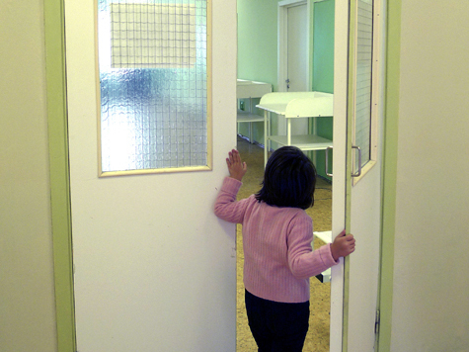

Сегодня протонную терапию, основанную на облучении опухоли пучками протонных частиц, называют прорывом в лечении рака. В отличие от других методов облучения, побочные эффекты здесь минимальны. «Протонные лучи стирают опухоль, как будто ластиком, с высочайшей точностью, не затрагивая здоровые ткани организма», — поясняет председатель ТПП РФ Сергей Катырин. Такое лечение, к сожалению, показано не для всех видов и стадий опухолей, однако оно продемонстрировало потрясающие результаты в области лечения рака простаты, головного мозга, саркомы, опухолей глаза (в этом случае шансы сохранить зрения равны 96%). По статистике, метод протонной терапии подходит примерно для 50% онкобольных.
В прошлом году в ходе официального визита Дмитрия Медведева в Чешскую Республику г-н Катырин посетил Центр протонной терапии в Праге. Тогда же чешская сторона высказала готовность инвестировать строительство аналогичного центра в Москве (с объемом инвестиций в 150 млн. евро).
В Европе таких центров всего 5–6, в России — ни одного. При этом чехи готовы обучить работать на уникальном бельгийском оборудовании российских медиков. Если все «срастется», процесс строительства займет лет 5–6, а до тех пор чехи готовы принимать российских больных в Праге. При этом ТПП РФ может привлечь благотворительные фонды для оплаты дорогостоящего лечения детям из России. Дело в том, что, в отличие от других государств, наша страна практически не оплачивает лечение своих пациентов за рубежом. И, кстати, еще не факт, что будет оплачивать протонную терапию даже на нашей территории. «Нам очень интересен опыт коллег из-за рубежа, но основное препятствие появления центров протонной терапии в стране — их высокая стоимость», — заявил на встрече представителей палаты с потенциальными чешскими инвесторами директор департамента Минздравсоцразвития Николай Семенов. Получается, что даже если иностранцы вложатся в строительство суперсовременного центра, способного спасти жизни тысячам наших больных, операции в нем (одна стоит в среднем 3 тыс. евро) вполне могут сделать коммерческими. Чехам это не слишком понятно: у них вся онкологическая помощь, сколько бы она ни стоила, финансируется исключительно государством.
Тем временем Торгово-промышленная палата проект горячо поддерживает. Здесь считают, что самые передовые методы лечения должны быть доступными россиянам на территории их страны, а раз уж иностранцы готовы вложиться в строительство — отказываться грех.
— Новыми направлениями деятельности ТПП РФ стали содействие привлечению инвестиций в экономику России и развитие инновационной деятельности. Этот проект укладывается в оба эти направления, — считает директор Департамента палаты по работе с объединениями предпринимателей Михаил Вышегородцев.
Пока же иностранцам рекомендуют отказаться от планов на Москву, а переместить проект куда-нибудь в Екатеринбург, где получить согласования на строительство будет в десятки раз проще.
Екатерина Пичугина

